***Практическая работа 11***

## ClipPath

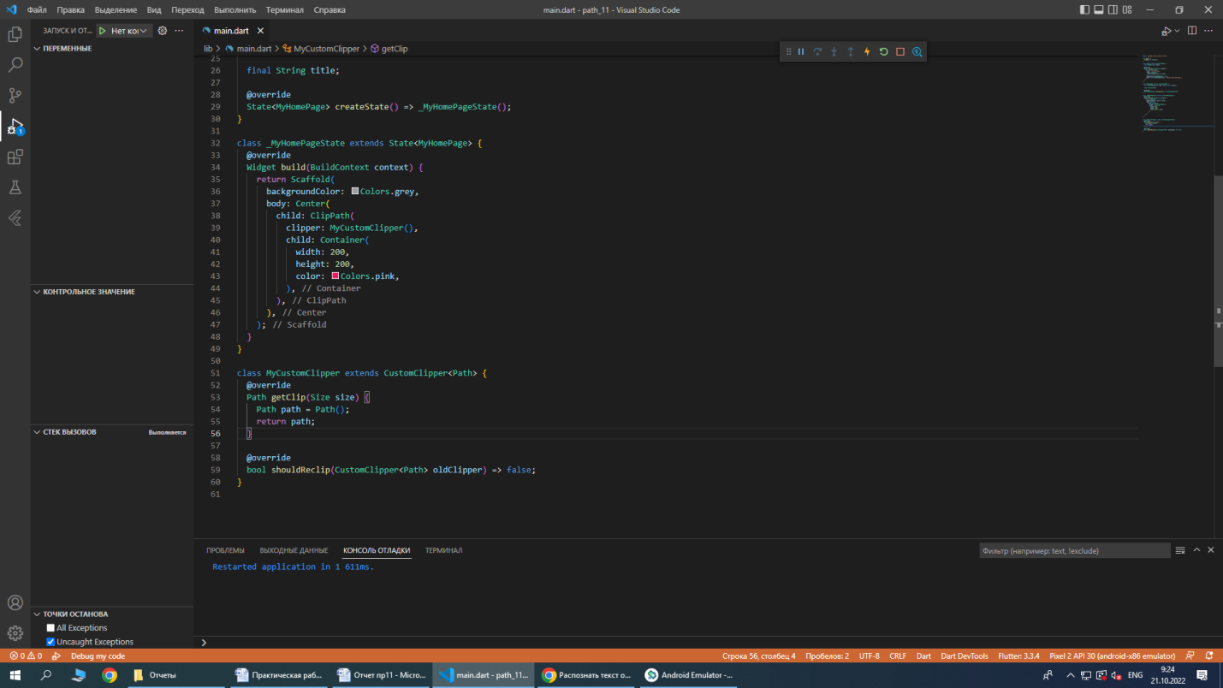

Рисунок 1 – Вставка кода ClipPath

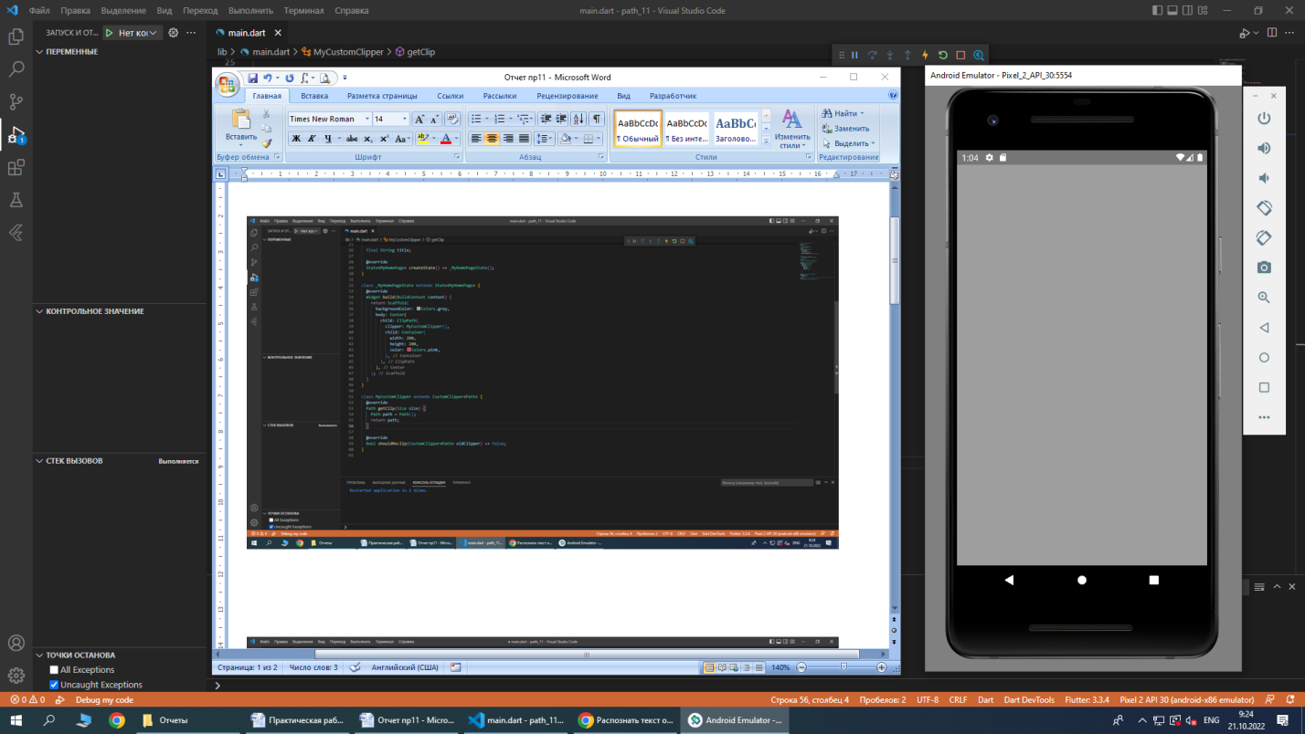

Рисунок 2 – результат использования ClipPath

## lineTo

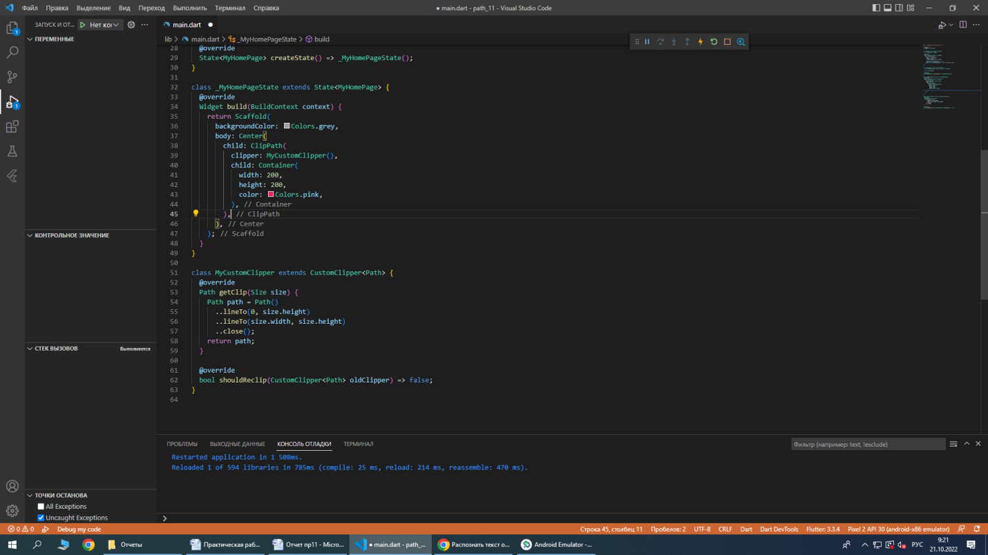

Рисунок 3 – Вставка кода lineTo

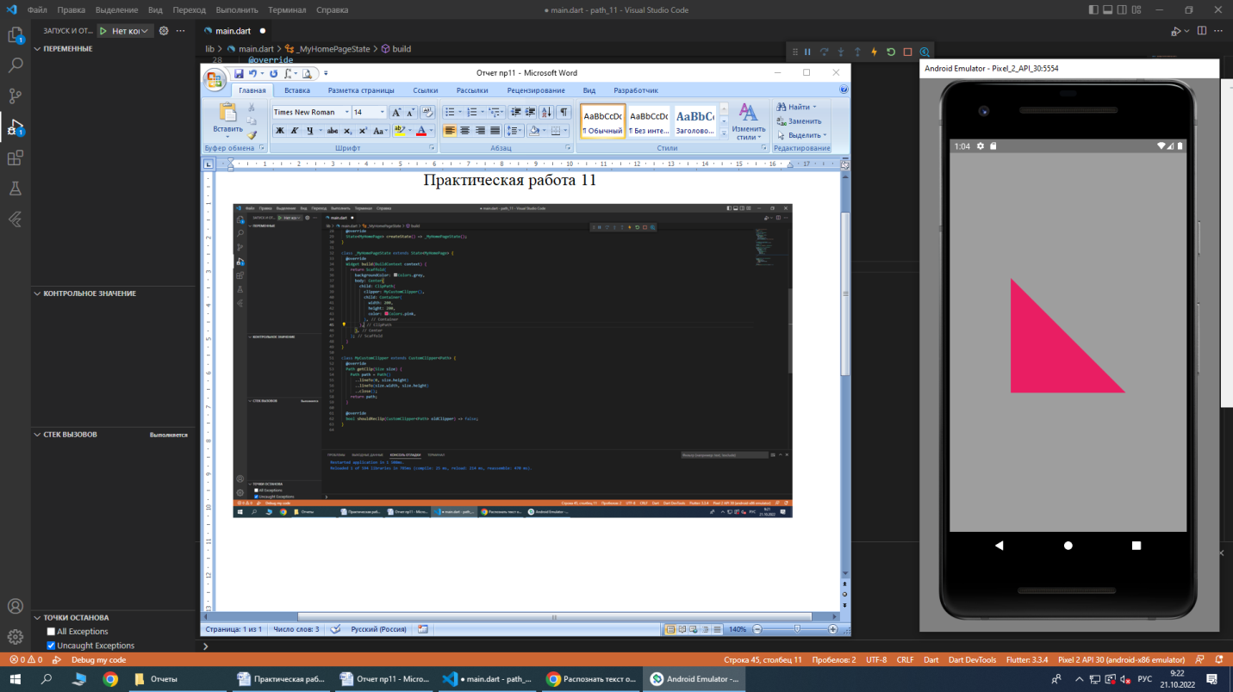

Рисунок 4 – результат использования кода lineTo

## moveTo

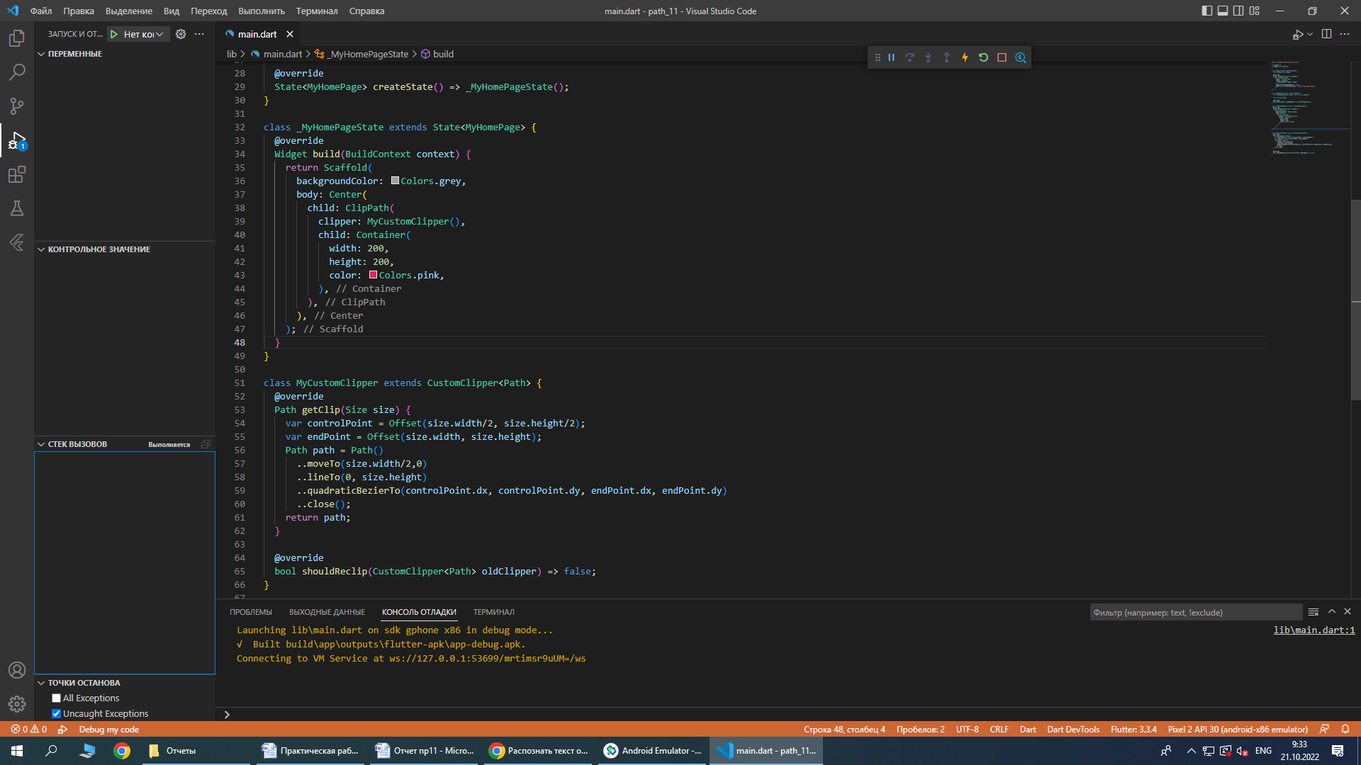

Рисунок 5 – Вставка кода moveTo

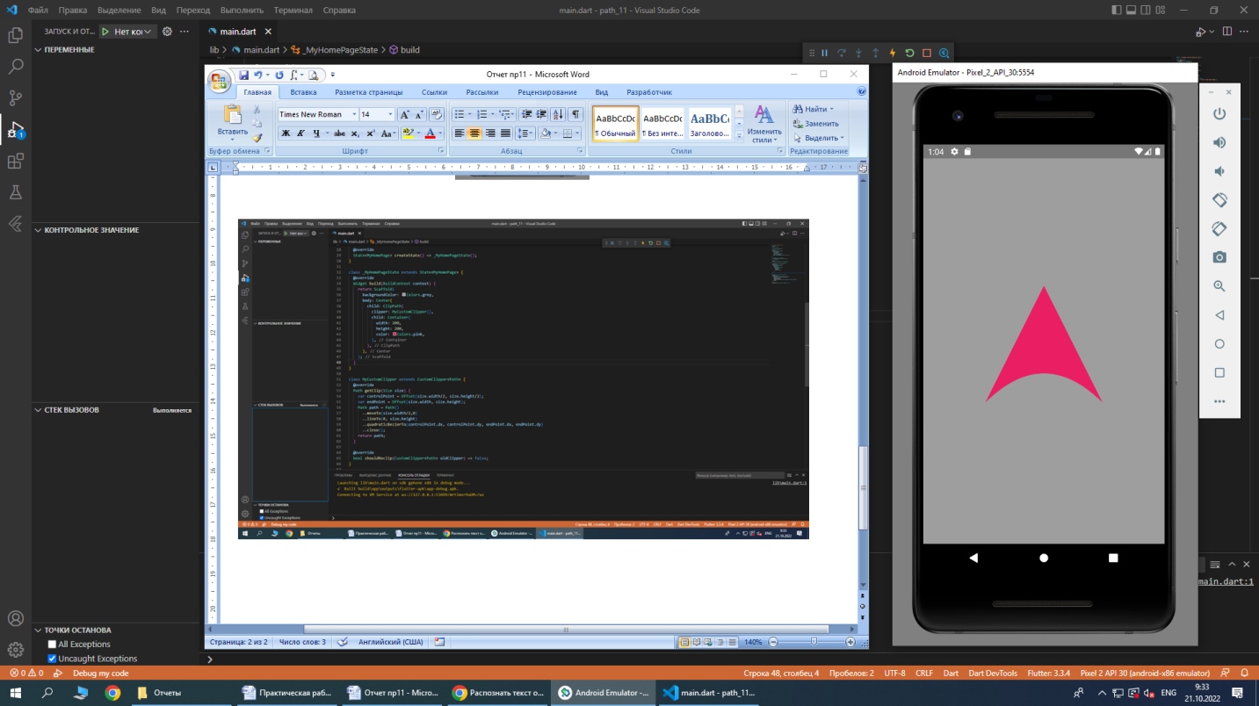

Рисунок 6 – результат использования moveTo

## quadraticBezierTo

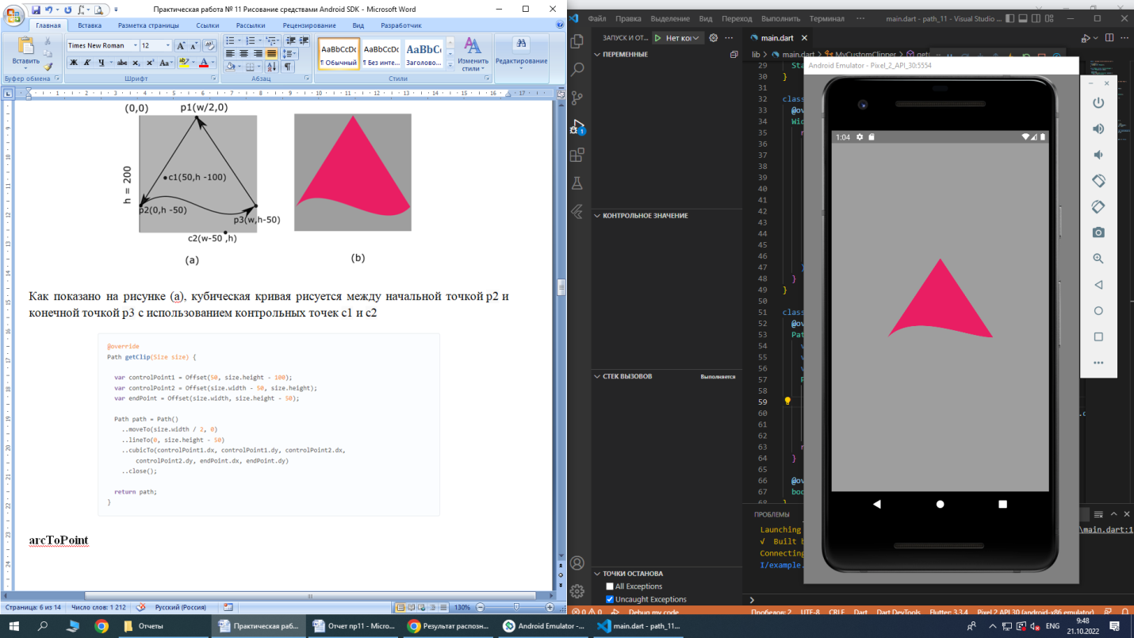

Рисунок 7 – результат использования quadraticBezierTo

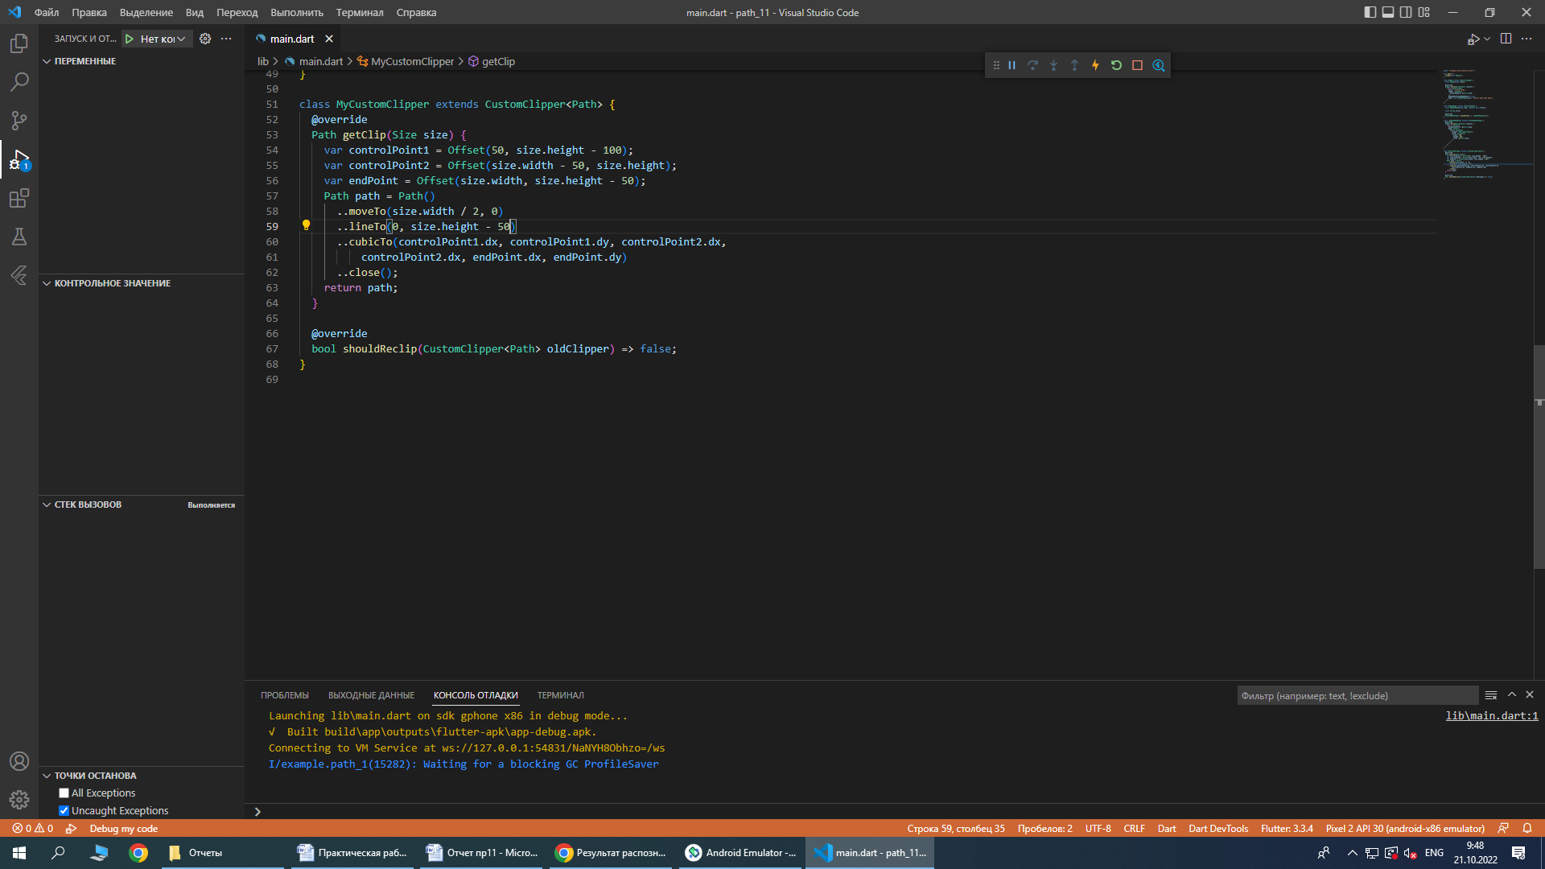

Рисунок 8 –Вставка кода quadraticBezierTo

## cubicTo

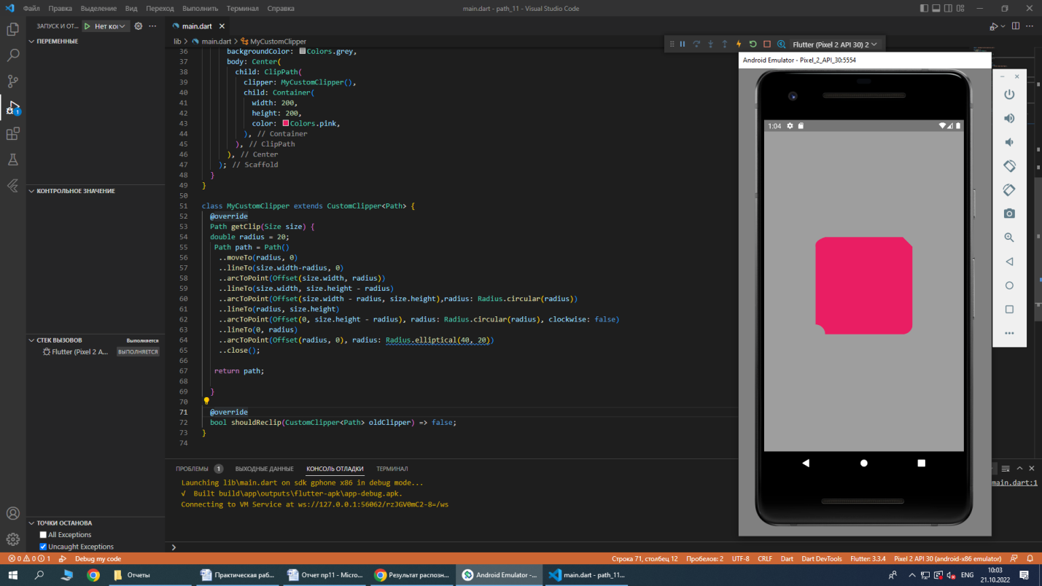

Рисунок 9 – Вставка кода

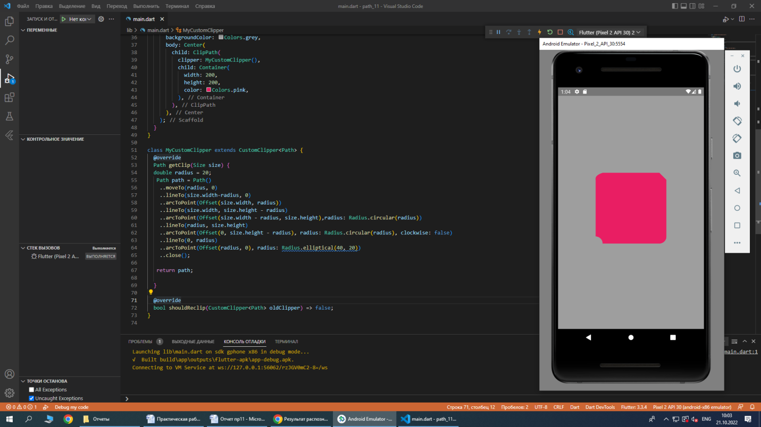

Рисунок 10 – результат использования cubicTo

## arcToPoint

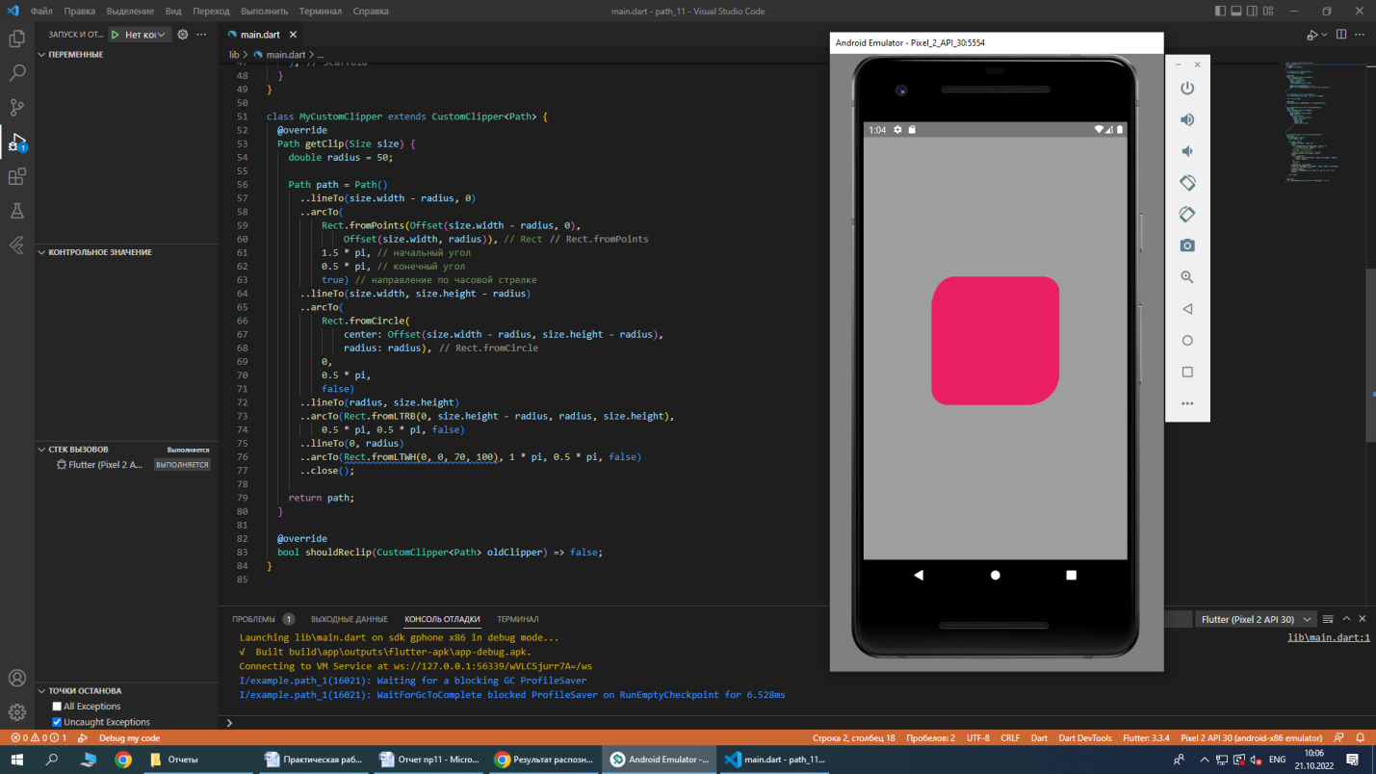

Рисунок 11 – Вставка кода

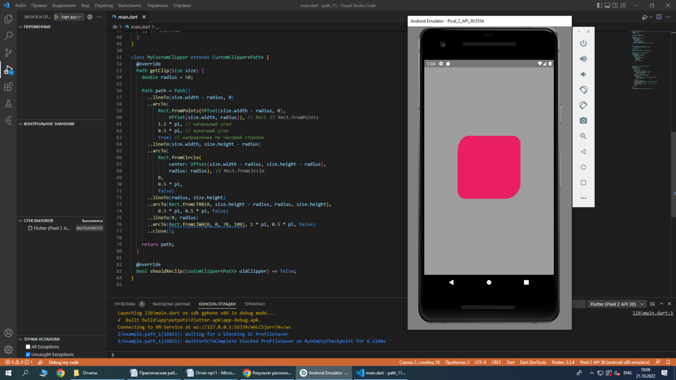

Рисунок 12 – результат использования arcToPoint

## arcTo

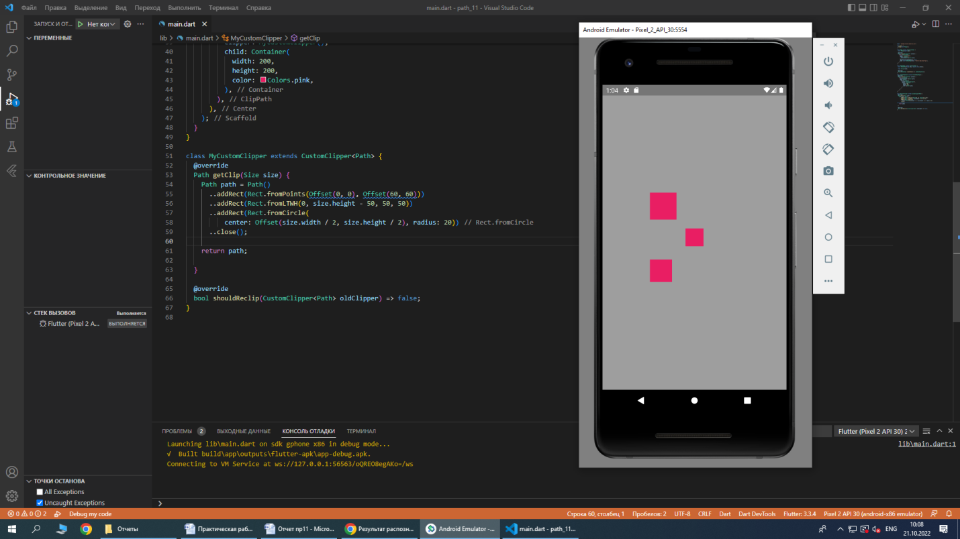

Рисунок 13 – Вставка кода



Рисунок 14 – результат использования arcTo

addRect

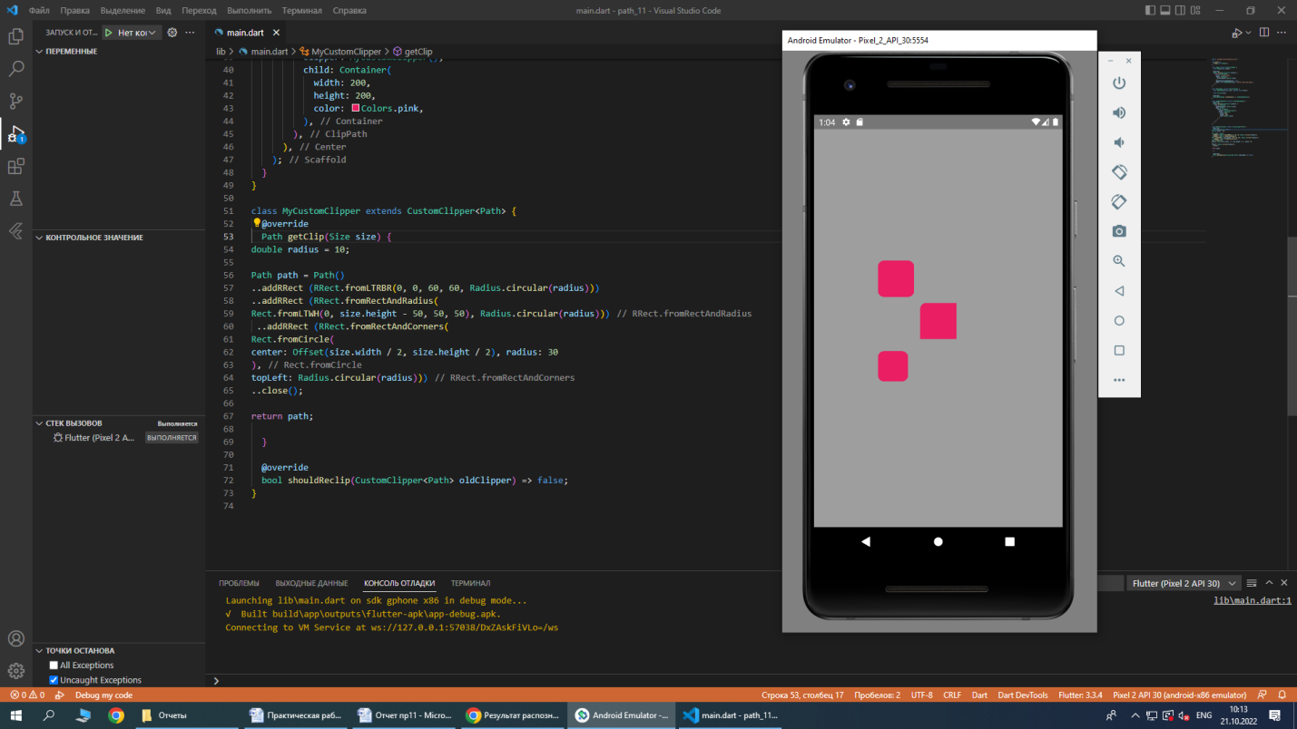

Рисунок 15 – Вставка кода

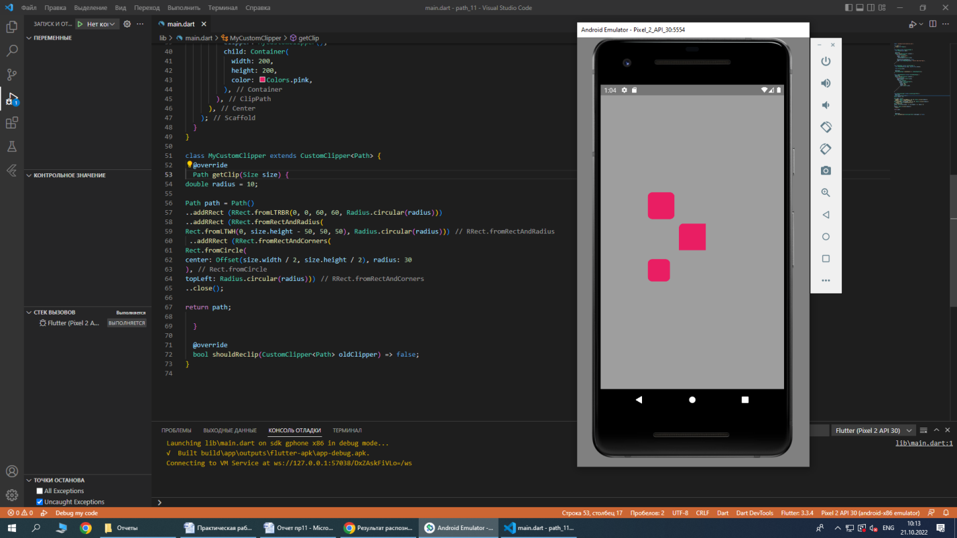

Рисунок 16 – результат использования addRect

## addRRect

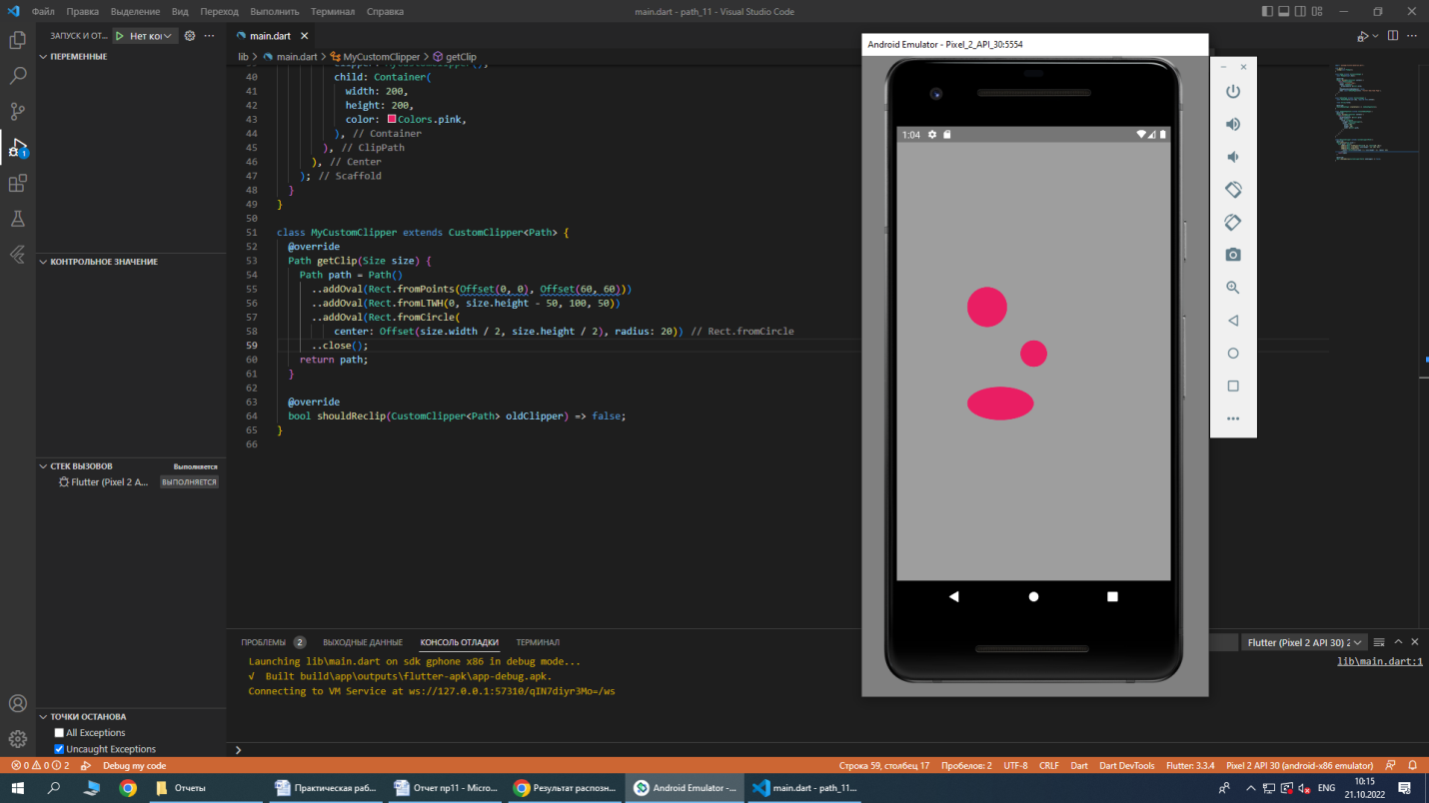

Рисунок 17 – Вставка кода



Рисунок 18 – результат использования addRRect

## addOval

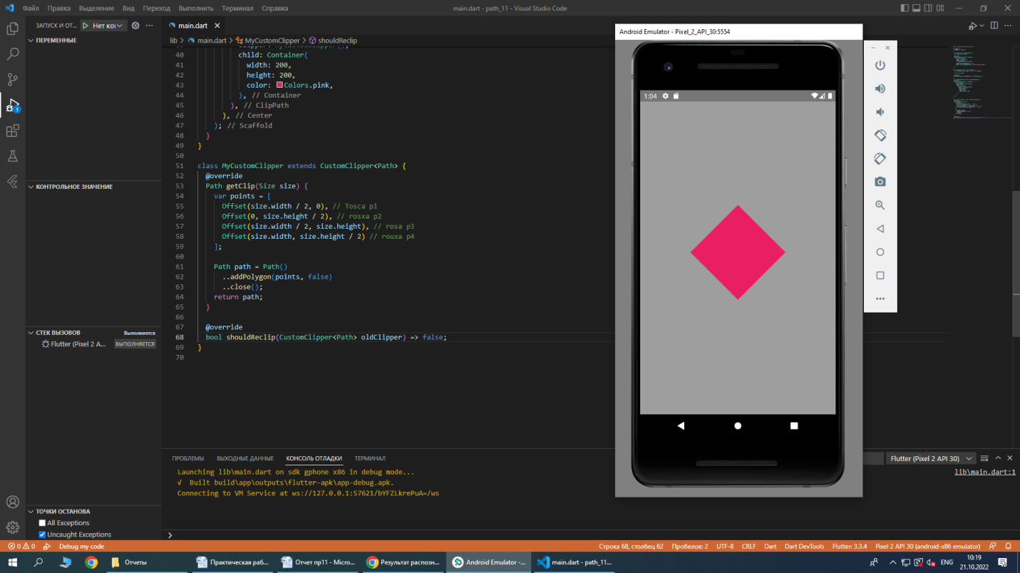

Рисунок 19 – Вставка кода

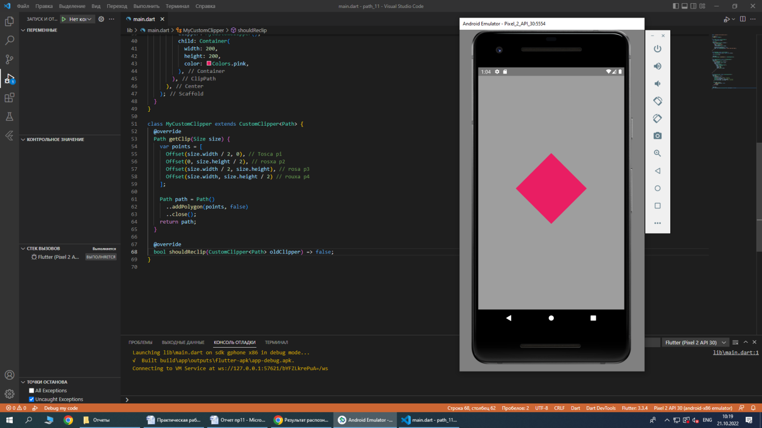

Рисунок 20 – результат использования addOval

## addPolygon

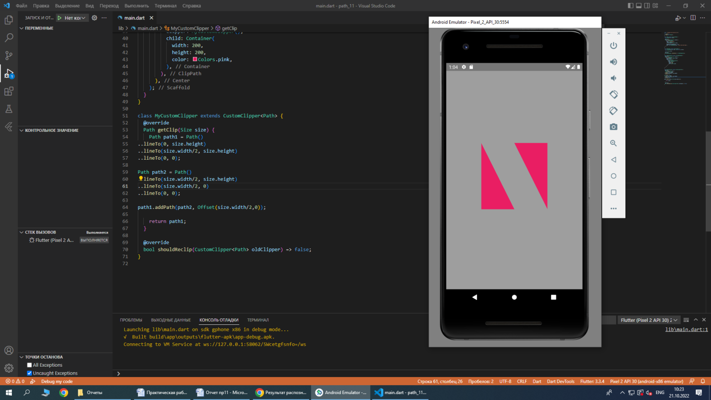

Рисунок 21 – Вставка кода

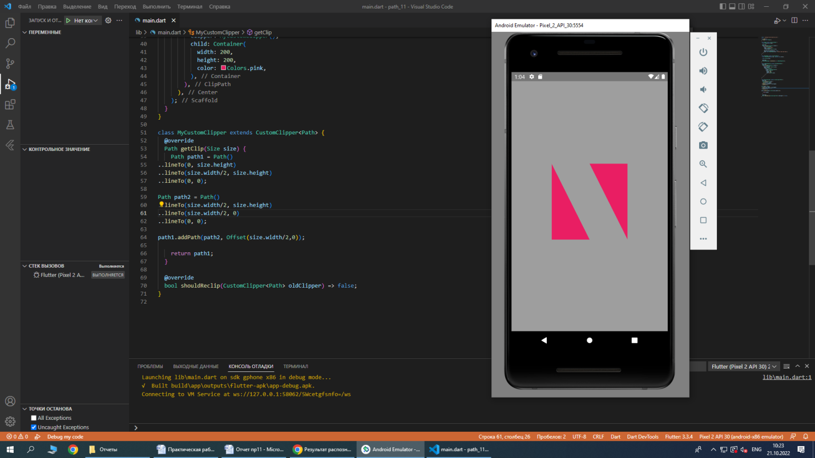

Рисунок 22 – результат использования addPolygon

## addPath

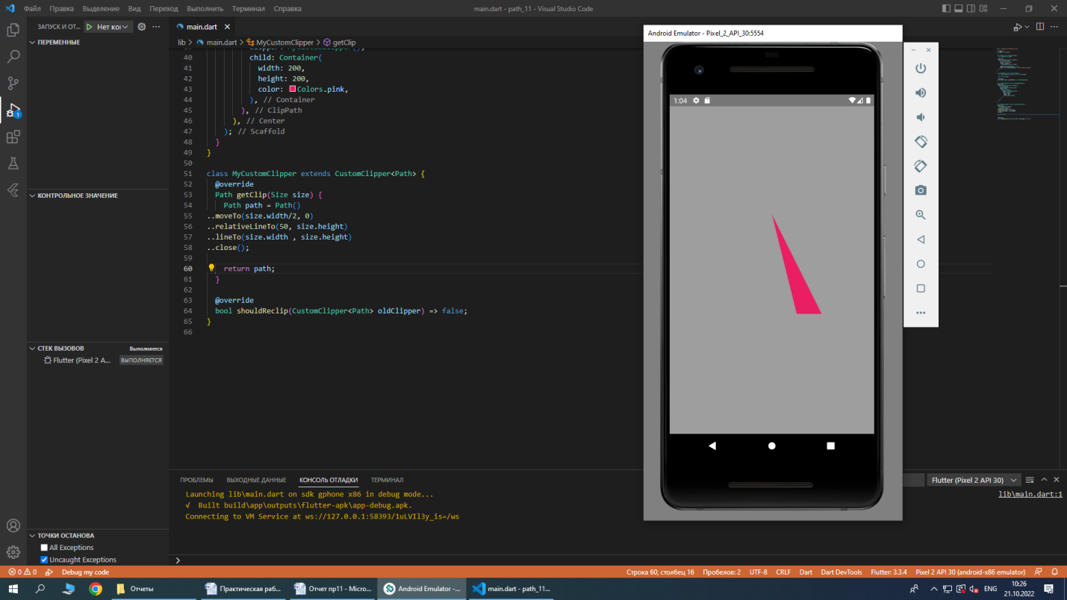

Рисунок 23 – Вставка кода

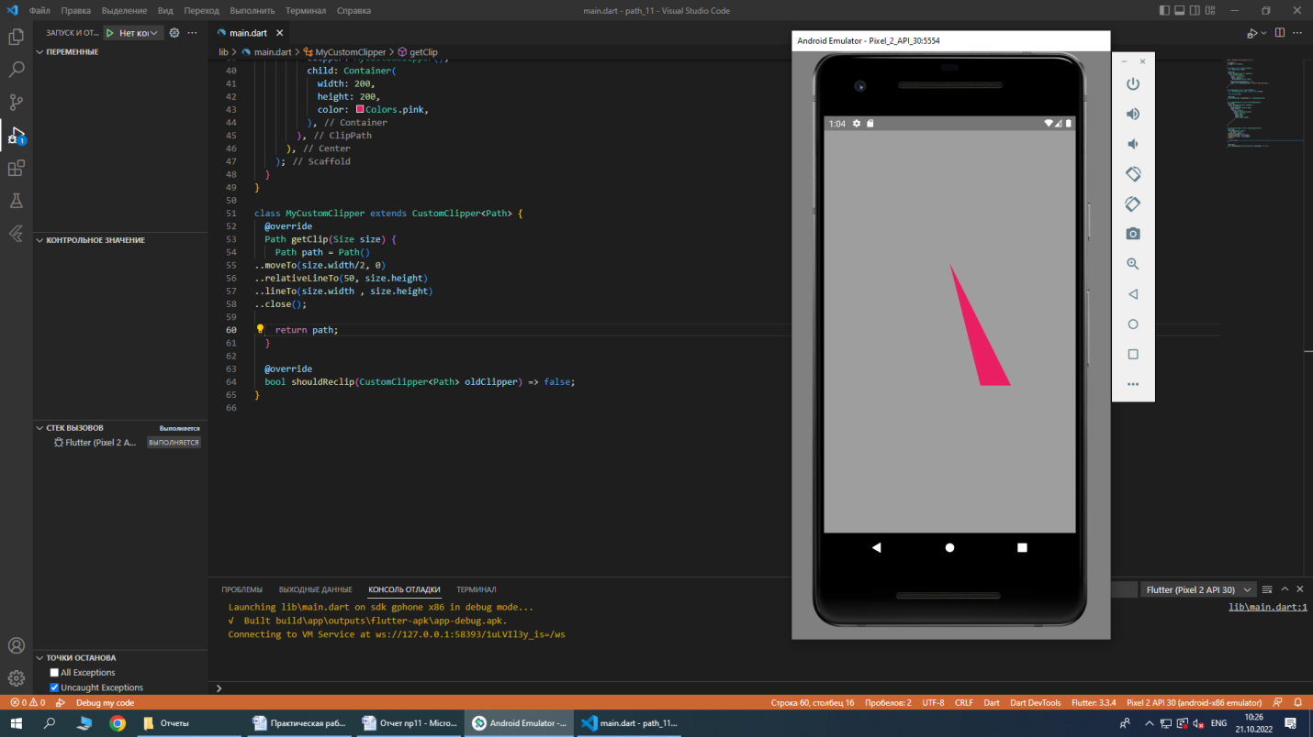

Рисунок 24 – результат использования addPath